

**Zondag 6 juni 2021**

***1e zondag na Trinitatis***



|  |  |
| --- | --- |
| Voorganger  Organist  Lector | ds. Matthijs Glastra  Paul Ballhaus  Wilmy Viëtor |

*We zijn met elkaar verbonden via*[*www.kerkdienstgemist.nl*](http://www.kerkdienstgemist.nl)

*OF   
uitzending met beeld*

[*https://pknhuissen.nl/live-kerkdienst-2/*](https://pknhuissen.nl/live-kerkdienst-2/)

**Muziek**   
**De klok luidt**   
**Welkom en drempelgebed**

God,  
we zijn bij elkaar  
op zoek naar stilte  
naar leven en liefde  
naar onszelf  
naar U

**GOD   
LAAT UW LICHT OVER ONS OPGAAN  
WEES VOOR ONS LIEFDE DIE BLIJFT**

**Lied** ‘Gegroet jij jij’ (Koor van Pepergasthuiskerk)



**Begroeting**

v: Ons samenzijn dragen wij op aan de Eeuwige,

g: **God van Vrede, bron van leven**,

v: die ons verbindt met elkaar en de hele schepping

g: **die ons verlangen adem geeft en ons vertrouwen voedt.**

v: Vrede zij u.

g: **De wereld zij vrede**

v: Wij groeten elkaar

g: **IN DE NAAM VAN DE VADER, DE ZOON**

**EN DE HEILIGE GEEST. AMEN.**

**Lied** 222 (<https://youtu.be/-jowZtmwPz8>)

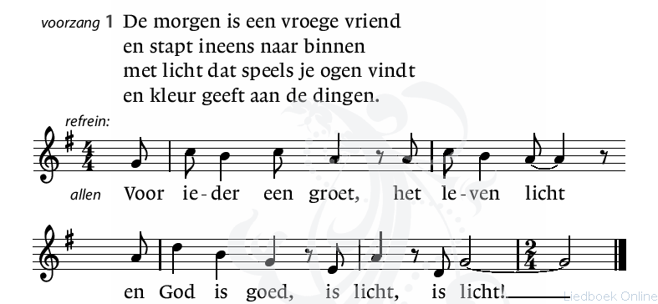  *2. De zon verbaast je telkens meer*

*de dag wordt heel bijzonder;*

*de vogels zijn al in de weer:*

*vandaag begint een wonder!*

*3. De week duurt zeven dagen lang,*

*te kort voor alle dromen*

*van liefde, licht, voor niemand bang;*

*een achtste dag moet komen.*

**Een nieuw begin!** <https://www.youtube.com/watch?v=Gxm7Hu-IHJs>

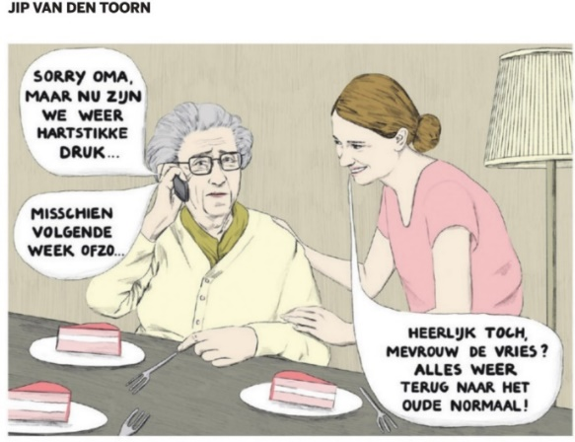

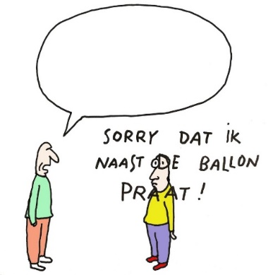

**Lied** 218: 1, 2 en 5

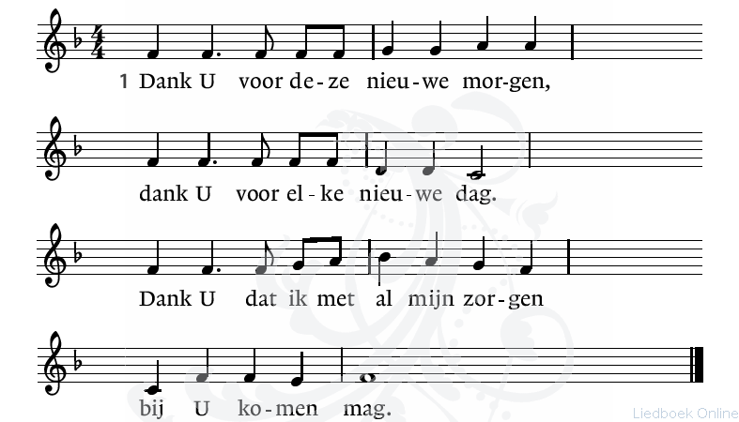

2. Dank U voor deze mooie aarde,

dank U voor sterren, maan en zon.

Dank U dat U ons wilt bewaren**,**

kracht en levensbron.

5. Dank U voor alle mooie klanken,

al wat ik zien en horen kan.

Dank U - o God, ik wil U danken

dat ik danken kan.

**Lezen**  Prediker 3  
  
**Lied** ‘Alles is lucht’, Stef Bos

*Ik heb de wereld gezien  
In het licht van de liefde  
En in de schaduw van de haat*

*Er zijn altijd twee kanten  
Ware woorden zijn niet mooi  
Mooie woorden zijn niet waar*

*En alles beweegt zolang als het leeft  
Zoals een rivier die stroomt naar de zee*

*Wij zijn een deel van een groter geheel  
Wij vallen als bladeren en de wind neemt ons mee*

*Er is een tijd van verliezen  
Er is een tijd van vertrouwen  
Er is een tijd van verlangen  
Er is een tijd van vergeten  
Er is een tijd van vergeven  
Er is een tijd voor alles  
En alles is lucht*

*Kijk naar de zon  
en klim langs de stralen naar de hemel omhoog*

*Hou je niet vast aan dat wat voorbij is  
En laat alles los wat spookt in je hoofd*

*Want het licht in je ogen verdwijnt met de tijd  
Zoals de zon in de verte aan het eind van de dag*

*Maar alles verandert en beweegt in een cirkel  
keert terug naar de bron en wordt wat het was*

*Er is een tijd van verliezen . . . .  
En alles is lucht en alles is leegte  
en alles is zinloos en alles is leven  
Alles heeft waarde en alles is iets  
Alles is alles en alles is niets*

*Er is een tijd van verliezen . . . .*

**Lezen**  Prediker 1

**Lied**  920 (Theologisch Vocaal Ensemble)  
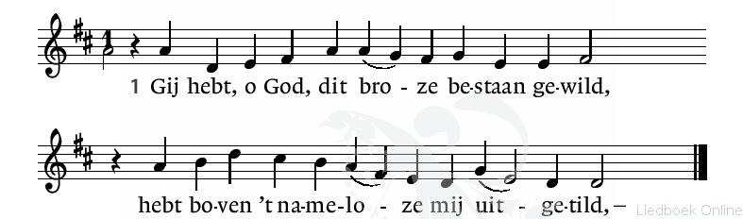

2. Laat mij dan dankbaar leven, de volle tijd

geborgen in de bevende zekerheid

3. Dat ik niet uit dit smal en onvast bestand,

Van mijn bestaan zal vallen dan in uw hand.

**Overweging**

**Muziek**

**Branden van de avondmaalskaars**

**Lied** 602 (Theologisch Vocaal Ensemble)

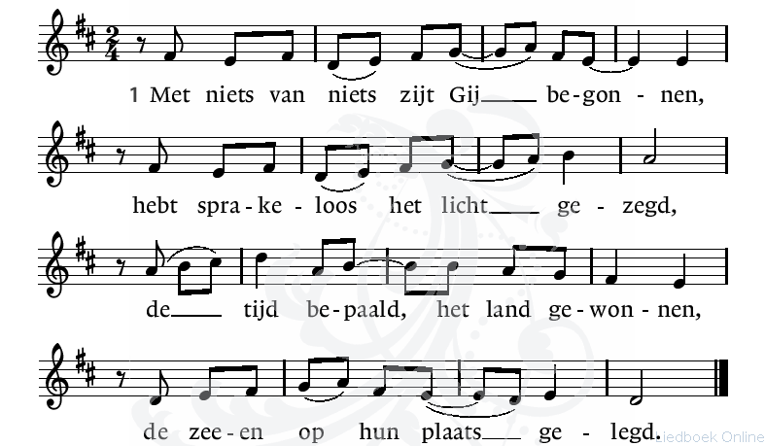

2. De ban der duisternis gebroken - en het werd morgen, dag na dag,

een wereld in het licht gesproken, een mensheid die beginnen mag.

3. Geen eind in zicht. Geen rust gevonden. Het langste deel nog niet gegaan. Geen engel met ons meegezonden om nacht en ontij te verslaan

4. Met licht van licht hebt Gij geschreven uw boek dat ons het leven redt,

de woorden van uw trouw gegeven. En van dit lied de toon ge



**Collecte**

**Gebeden** afgesloten met gezongen Onze Vader

*Onze Vader in de Hemel*

*Uw naam worde geheiligd*

*Uw Koninkrijk kome*

*Uw wil geschiede*

*zoals in de hemel ook op aarde*

*Geef ons heden ons dagelijks brood*

*En vergeef ons onze schulden*

*Zoals ook wij ons onze schuldenaars vergeven*

*En leidt ons niet in verzoeking*

*Maar verlos ons van de boze*

*Want van u is het koninkrijk*

*En de kracht en de heerlijkheid*

*In eeuwigheid*

*Amen*

**Slotlied** 845: 1, 2 en 3

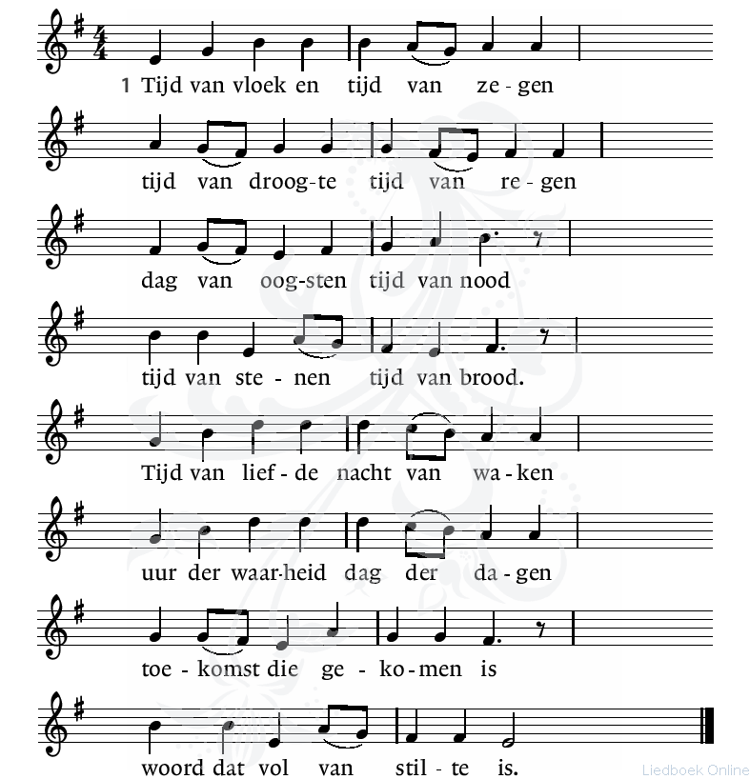

2. Tijd van troosten tijd van tranen

tijd van mooi zijn tijd van schamen

tijd van jagen nu of nooit

tijd van hopen dat nog ooit.

Tijd van zwijgen zin vergeten

nergens blijven niemand weten

tijd van kruipen angst en spijt

zee van tijd en eenzaamheid

3. Wie aan dit bestaan verloren

nieuw begin heeft afgezworen

wie het houdt bij wat hij heeft

sterven zal hij ongeleefd.

Tijd van leven om met velen

brood en ademtocht te delen -

wie niet geeft om zelfbehoud,

leven vindt hij honderdvoud.

|  |
| --- |
|  |

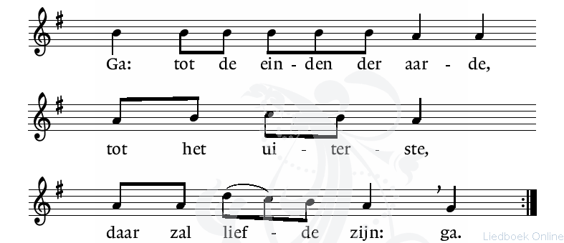**Zegen *gezongen*** *‘Ga tot de einden der aarde’, Koor Pepergasthuiskerk*

***gesproken***

*Moge de weg je zeggen:* ***Volg me maar.****Moge de sterren je zeggen:* ***Richt je koers op mij.*** *Moge de grond je zeggen:* ***Bezaai me.****Moge het water je zeggen:* ***Drink me.*** *Moge het vuur je zeggen:* ***Warm je.****Moge de boom je zeggen:* ***Schuil in mijn schaduw.*** *Moge de vrucht je zeggen:* ***Pluk me, eet me.***

*En als je de weg kwijtraakt,*

*geen vaste grond meer vind:  
en dreigt te verdrinken,*

*als het vuur gedoofd is en je kou lijdt  
in een nacht zonder sterren,*

*als de bomen kaal zijn  
en je honger en dorst hebt,*

*dat je dan mag horen:  
Wees niet bang. Ik zal er zijn.*

***Zo moge God ons zegenen,  
vandaag, morgen en in de eeuwigheid.  
Amen.***

**Muziek**

**‘**Turn! Turn! Turn!’, The Byrds, OST (Original Sound Track) ‘Forest Gump’  
 (<https://youtu.be/l9rz2iiQRzc>)

# 

In deze coronatijd volgen we de vieringen thuis. Hetzij met beeld, hetzij via de kerkomroep. We zijn benieuwd naar uw ervaringen. Mogelijk hebt u ideeën / suggesties waar wij mee verder kunnen. Al uw reacties kunt u doorgeven viaemail: *reactieviering@pknhuissen.nl* of telefonisch: 06-2129 4143 (ds. Matthijs Glastra).

# Kerkgebouw weer open

Vanaf zondag 6 juni ben je op zondagmorgen weer van harte welkom in het kerkgebouw. Mits je geen klachten of onlangs nog onbeschermd contact hebt gehad met iemand met corona. Net als vorig jaar moet je je voor de viering op zondagmorgen aanmelden via [aanmelden@pknhuissen.nl](mailto:aanmelden@pknhuissen.nl).

Er is plaats voor max. 30 personen (excl. medewerkers). De stoelen staan weer in de ‘oude’ opstelling. Waar een kussentje op de stoelen ligt, mag je gaan zitten. Na afloop van de viering kun je blijven om nog even koffie/thee te drinken. Net als vorig jaar vanaf je zitplaats.

Bij bevestiging ontvang je de geldende afspraken om veilig aanwezig te kunnen zijn.

**NB.** De vrijdagmiddaginloop (14 - 16 uur) start weer vanaf 11 juni.